MISIÓN II

PROYECTO DE INTELIGENCIA ARTIFICIAL

LORAINE ANDREA MARTINEZ
ITALA GUADALUPE SUAREZ
MARISOL MANTILLA YAYA
PAOLA ANDREA PARADA MANTILLA

BOOTCAMP: INTELIGENCIA ARTIFICIAL
TALENTO TECH ORIENTE
CÚCUTA 2025

Tabla de Contenido
- Planificación del Proyecto
  - 1.a Selección del Tipo de Modelo
  - 1.b Definición del Alcance del Proyecto
  - 1.c Asignación de Roles y Responsabilidades
- Creación del Modelo en Teachable Machine
  - 2.a Recolección de Datos (Imágenes, Audios o Posturas)
  - 2.b Entrenamiento del Modelo
  - 2.c Exportación del Modelo y Generación del Link
- Implementación en una Aplicación Web
  - 3.a Integración del Modelo en HTML/CSS/JS o React
  - 3.b Pruebas de Funcionamiento
- Visualización del Producto
  - 4.a Capturas de Pantalla
  - 4.b Explicación de Funcionamiento
- Conclusiones

1. Planificación del Proyecto
a) Selección del Tipo de Modelo
El grupo deberá escoger uno de los tres tipos de modelo que ofrece Teachable Machine:
- Imágenes: reconocimiento de rostros, objetos, gestos o colores.
- Audios: detección de sonidos (ejemplo: aplausos, voz, ruido).
- Posturas: identificación de posiciones corporales (ejemplo: brazos arriba/abajo, saltar, sentarse).
b) Definición del Alcance del Proyecto
El proyecto consiste en:
- Entrenar un modelo en Teachable Machine con al menos 2 clases.
- Exportar el modelo y obtener el enlace para usarlo en la web.
- Crear una página web sencilla donde se pueda interactuar con el modelo (ejemplo: si es de imágenes, reconocer expresiones; si es de audio, detectar un sonido; si es de posturas, validar un movimiento).

c) Roles y Responsabilidades
Cada miembro del grupo debe asumir un rol:
- Recolector de datos: Paola Andrea Mantilla
- Entrenador del modelo: Itala Guadalupe Suarez
- Desarrollador Web: Loraine Andrea Martinez
- Documentador: Marisol Mantilla Yaya

2. Creación del Modelo en Teachable Machine
a) Recolección de Datos
- Imágenes: capturar fotos con la cámara web o subir archivos.
- Audios: grabar sonidos desde el micrófono o subir audios.
- Posturas: usar la cámara para registrar diferentes posiciones.
b) Entrenamiento del Modelo
- Configurar las clases.
- Entrenar varias veces hasta obtener un nivel de precisión aceptable.
- Probar el modelo dentro de Teachable Machine antes de exportarlo.
c) Exportación del Modelo
- Seleccionar la opción Export Model → Upload (shareable link).
- Copiar el enlace generado.
- Guardarlo para integrarlo en la aplicación web.

3. Implementación en una Aplicación Web
a) Integración del Modelo
https://italupess-lab.github.io/THE-ORIGINAL-PETS/

b) Pruebas de Funcionamiento
- Verificar que el modelo de la web funciona correctamente se realizo llamada y contesta de manera correcta
- Probar diferentes imágenes con animales , gatos y perros y diferentes animales e identifico las diferentes clases de animales

4. Visualización del Producto
a) Capturas de Pantalla
- 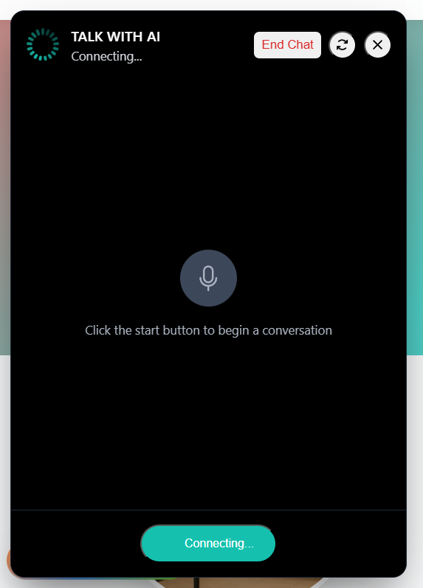
- 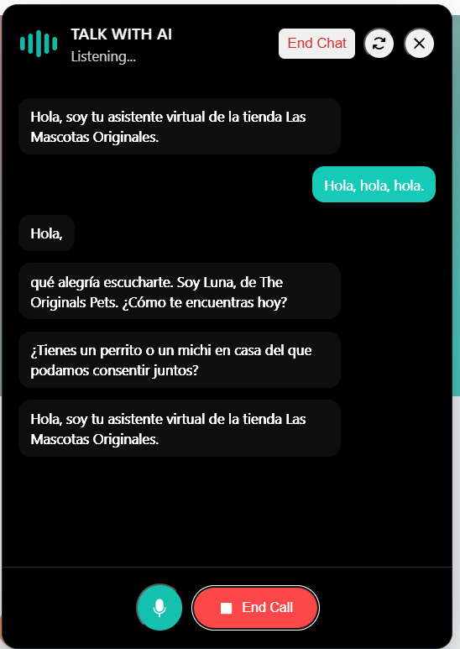
- 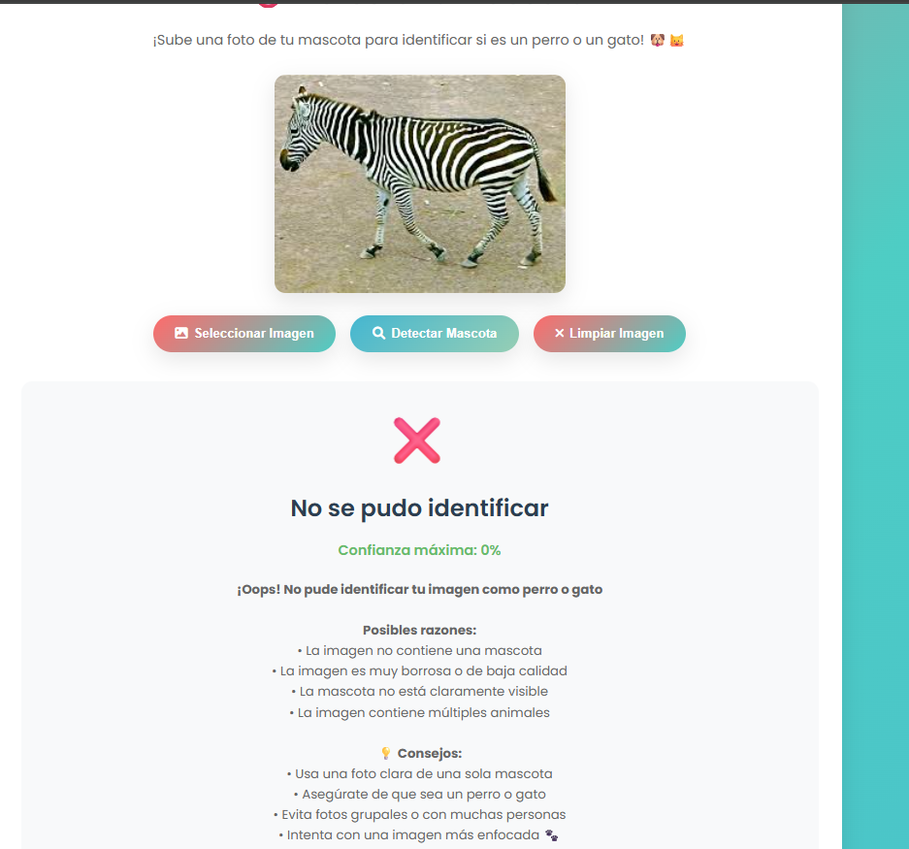
- 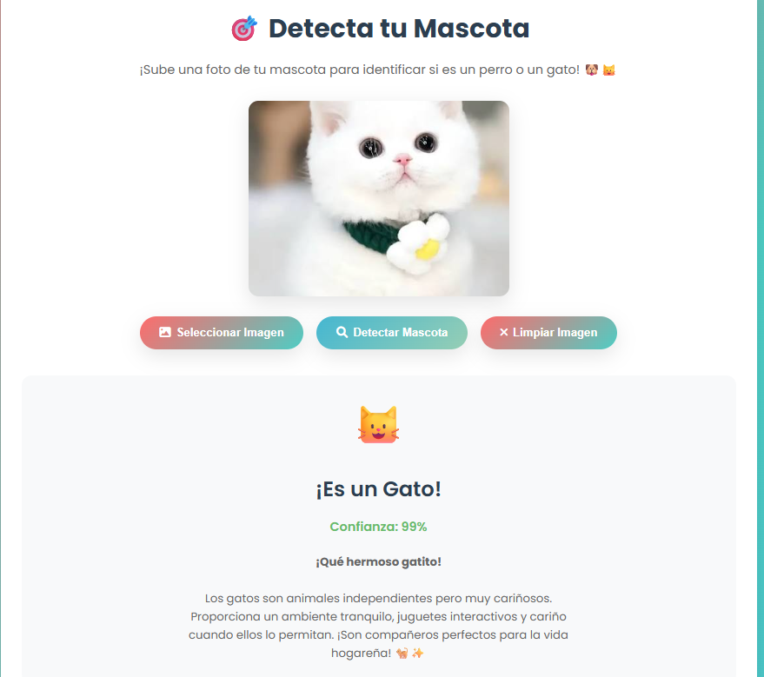
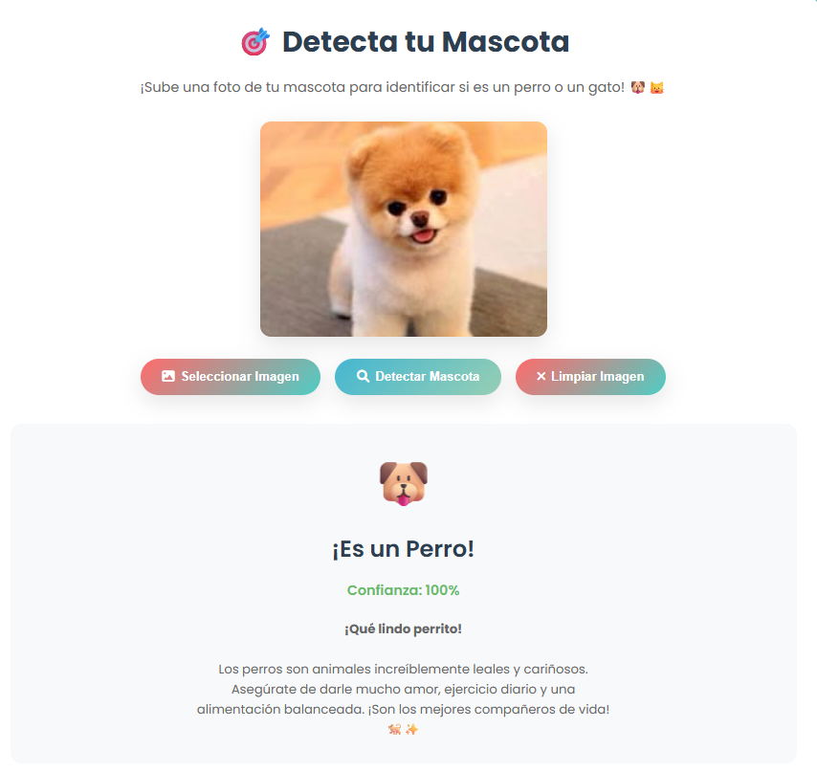

b) Explicación
Describir cómo un usuario puede interactuar con la aplicación:
- Debe ingresar a la pagina web , desplazarse a la parte superior derecho modulo JUEGO IA darle click y de inmediato lo despliega como se adjunta en la imagen . 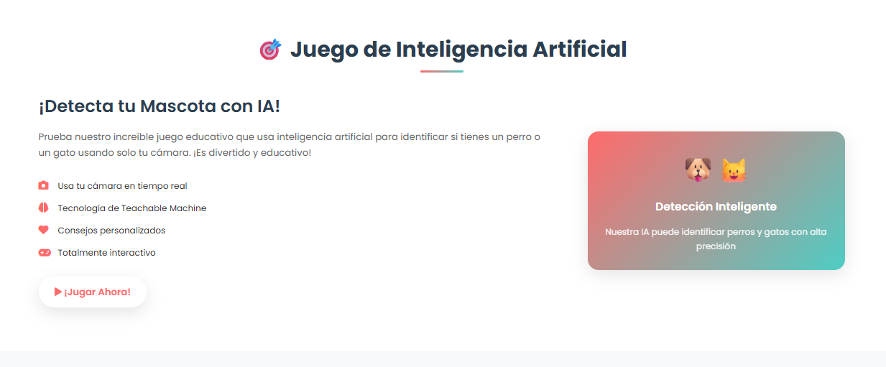
- Se debe mostrar la imagen o foto del animal
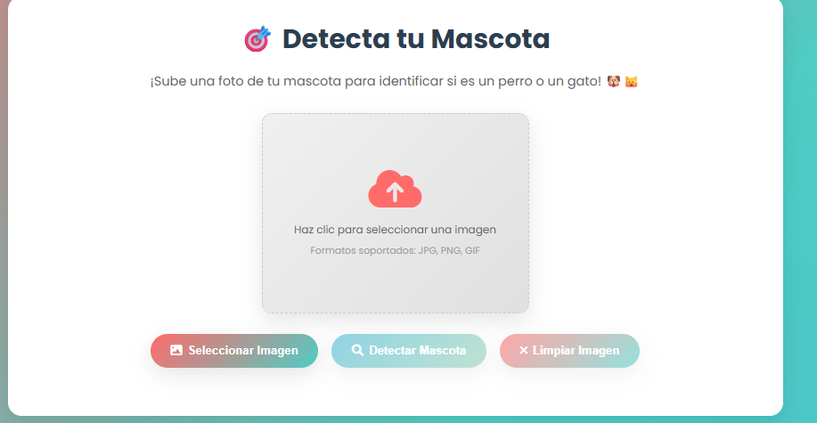
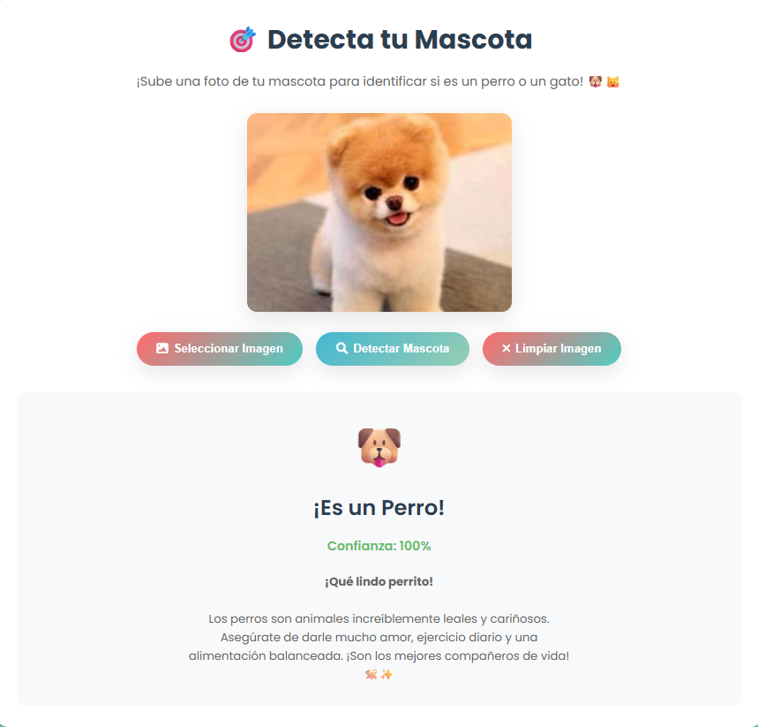
Donde identifica tu animal perro o gato u otro animal distinto.

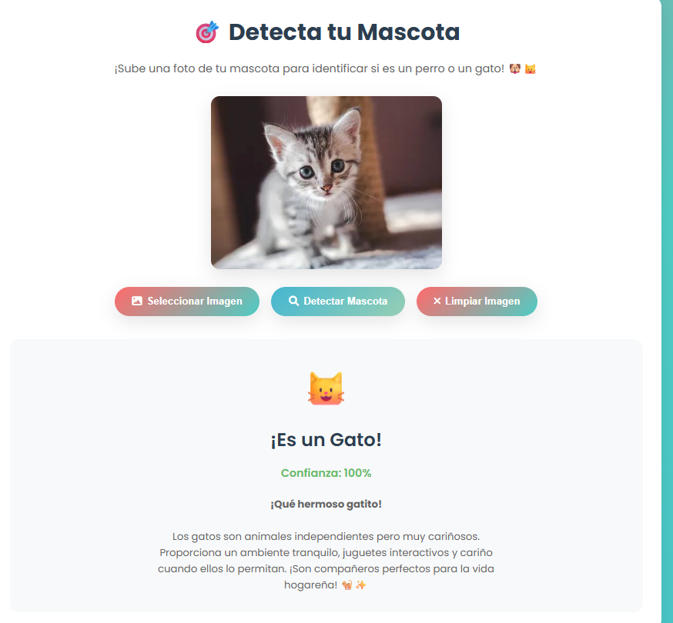

5. Conclusiones
- Reflexión sobre lo aprendido en el uso de Teachable Machine
Se aprendió otra forma del funcionamiento de la IA para el reconocimiento de imágenes, sonidos y posturas también como se puede crear un modelo de aprendizaje automático en forma sencilla sin necesidad de programar y como con los ejemplos que damos desarrollamos habilidades de observación, análisis y creatividad.
- Dificultades encontradas durante la recolección y entrenamiento de datos.
Las dificultades encontradas fueron cuando no se realizaba un buen promt dándole toda la información especifica el programa no reconocía la instrucción que se quería obtener y se tenia que incluir nuevamente la información para que saliera bien las instrucciones que se requerían
- Posibles mejoras
Hacer varios ejercicios similares y con diferentes empresas para adquirir mas practica y así lograr obtener una información más real y disposición de tiempo para incluir más imágenes y datos

